3GPP 요구사항의 한국어 설명에서 규범적 의미 보존을 위한 증거 제약 생성 평가
김태훈¹
¹제주대학교 통신공학과 학부생
xogns.k98@gmail.com
Evaluating Evidence-Constrained Generation for Preserving Normative Meaning in Korean Explanations of 3GPP Requirements
Taehoon Kim¹
¹Department of Telecommunications Engineering, Jeju National University
요 약
3GPP 영문 규격의 한국어 설명에서 규범 강도·행위자·조건·행동·예외의 보존을 평가했다. 동결 응답의 사후 적격성 감사와 동일 AI의 지연 재검토 후, 주 분석 49건의 완전 보존 범위는 원문 단독 77.55~79.59%, 정답 구조 89.80~93.88%, 자동 추출 구조 83.67~87.76%, 정답 유형·부정 힌트 87.76~91.84%였다. 이는 미확정에 따른 논리적 범위이며 신뢰구간이 아니다. 별도 개발 원문 3개에서 추가 생성된 8개 설명의 1차 평가로 규범 강도 변경과 조건·예외 누락을 확인했다. 메타데이터가 맞아도 설명의 명제 연결이 달라질 수 있어 두 평가를 구분해야 한다. 사후 표본 처리와 단일 AI 평가의 한계가 있으며 통계적 우월성이나 일반화를 주장하지 않는다.
키워드: 3GPP, 대규모 언어 모델, 규범 언어, 의미 보존, 증거 제약

- 서론
3GPP 기술규격은 이동통신 시스템의 구조와 프로토콜 동작을 정의한다. ETSI 작성 규칙에서 shall/shall not은 의무·금지, should/should not은 권고·비권고, may는 허용, can은 가능 또는 능력을 뜻한다[1]. may와 can은 한국어에서 모두 ‘~할 수 있다’로 표현되기 쉬우나 규범적 의미는 다르다. 행위자, 적용 조건 또는 예외까지 바뀌면 구현과 시험 판단도 달라질 수 있다.
기존 연구는 3GPP 데이터셋과 질의응답[2], 통신 규격 RAG[3], 한국어 통신 에이전트 평가[4], 교차 참조·버전 변화 검색[5], 규범 해석·보안 추론[6]을 다뤘다. 법률 번역에서도 계층적 제약으로 규범 강도를 보존하는 접근이 제안됐다[7]. 본 연구는 고정된 3GPP 문장의 한국어 설명을 규범 요소별로 평가하고, 원문 단독·정답 구조·자동 추출 구조 조건을 비교한다.
원문 단독(C1)에 정답 구조(C2), 자동 추출 구조(C3), 정답 규범 유형·부정 힌트(C1M)를 추가할 때 완전 의미 보존율이 어떻게 달라지는지 비교한다. 동결 응답의 사후 재평가이며 실제 검색 정확도나 3GPP 전체 일반화는 다루지 않는다.
- 연구 방법
원문은 ETSI 공식 배포본 TS 23.501 및 TS 24.501 V18.12.0 Release 18로 고정했다[8], [9]. 최초 72개 문장(규범 유형 6종별 12개, 44개 조항)은 7,727개 후보에서 선정했다. 사후 적격성 감사에서 일반 적격 50건, 조건부 예외 1건, 부적격 10건, 보류 11건을 확인했다. 부적격은 NOTE·목록 제외 위반이며, 보류는 문맥 범위·메타데이터·대응 관계·의미 중복 문제다. 사후 분석 처리 방침을 재평가 전에 동결하고, 일반 적격 중 C2 정답 입력 오염 사례(MAY-001)를 제외한 49건·33개 조항을 주 분석으로 삼았다. 기존 응답은 수정하지 않았다.
C0는 원문 없는 질문 조건이다. C1은 원문과 의미 보존 지시를, C2는 원문과 정답 actor·modal·polarity·condition·action·exception을 받는 oracle structured 조건이다. C3는 질문·정답 없이 원문에서 여섯 필드를 자동 추출한 뒤 설명하고 불명확하면 보류한다. C1M은 C1에 정답 modal·polarity만 추가한다. 모델은 gpt-5.4-mini-2026-03-17, temperature 0, reasoning effort none, 출력 상한 600 tokens이며 C3 추출은 1,200 tokens다. C1/C2는 9월 3일, C3/C1M은 9월 6일 생성했다. C2와 C1M은 정답 힌트를 쓰므로 자동 추출 성능과 구분한다.
행위자·규범 강도와 부정·조건·행동·예외를 모두 보존하고 미지원 규범을 추가하지 않으면 P(성공), 명확한 위반이면 F(실패), 의미 판정을 확정할 수 없으면 U(미확정)로 평가했다. 미생성 NG는 의미 오류와 구분하되 분모에 포함해 성공 0건으로 계산한다. 주 분석과 민감도 집합의 합집합 51건×5조건의 255개 슬롯을 동일 Codex가 9월 8일 평가하고 24시간 이상 후 재검토해 불일치 5건을 조정했다. 기존 결과를 아는 동일 AI의 검토이므로 독립 맹검이나 전문가 검증은 아니다. 확정 판정을 고정하고 U를 모두 실패 또는 성공으로 둘 때의 P/N~(P+U)/N만 보고한다. 이는 신뢰구간이 아니며 U가 남은 추론 통계는 보류했다.
- 실험 결과
<표 1> 주 분석 49건의 완전 의미 보존 결과
조건 | P | F | U / NG | 보존율 범위(%)
C0 | 0 | 49 | 0 / 0 | 0.00~0.00
C1 | 38 | 10 | 1 / 0 | 77.55~79.59
C2 | 44 | 3 | 2 / 0 | 89.80~93.88
C3 | 41 | 5 | 2 / 1 | 83.67~87.76
C1M | 43 | 4 | 2 / 0 | 87.76~91.84
표 1의 범위는 미확정 판정에 따른 논리적 상·하한이다. C2−C1은 +10.20~+16.33%p, C3−C1은 +4.08~+10.20%p, C1M−C1은 +8.16~+14.29%p다. 조건별 응답 U 합계 7건과 C3 미생성 1건은 분모에 남겼다. C0의 0/49는 원문 없는 조건에서 이 완전 보존 기준을 충족하지 못한 결과다.
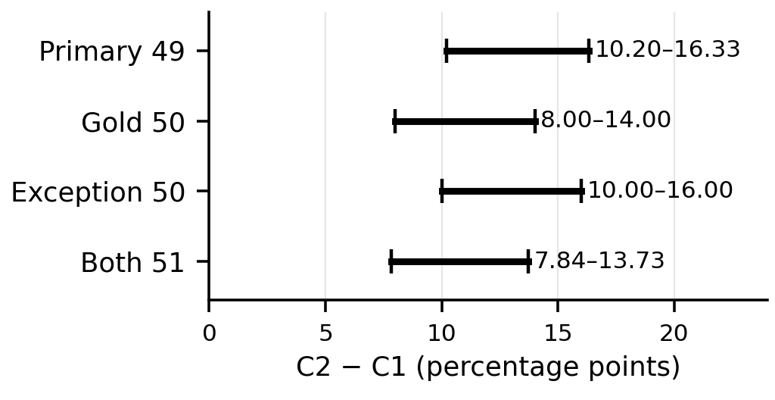
(그림 1) 표본별 C2−C1 논리적 범위(신뢰구간 아님)
민감도 분석은 주 분석에 입력 오염 사례를 복원한 Gold 50, 조건부 예외(SDN-011)를 복원한 Exception 50, 둘 다 복원한 Both 51이다(그림 1). 평가 정답의 보정은 원래 C2 입력의 오염을 제거하지 않는다. 네 표본 모두 C2·C3·C1M의 C1 대비 차이 하한은 양수지만, 이는 확정 판정을 고정한 기술적 비교이며 모집단의 우월성을 입증하지 않는다. 표본이 서로 중첩되므로 독립 반복 실험도 아니다.
C2−C1M은 주 분석에서 −2.04~+6.12%p이며 세 민감도 표본에서도 0을 포함해 순위나 동등성을 확정할 수 없다. 실제 오류로 TS 24.501 §4.4.4.2의 NAS 메시지 무결성 검사 조건을 “UE의 수신 5GMM 엔티티가 NAS에 의해 성공적으로 무결성 검사를 받은 경우”로 설명한 응답이 있었다. 금지 표현을 유지했어도 검사 대상이 메시지에서 엔티티로 바뀌어 실패로 판정했다.
개발 원문 SMF(§4.2.3)·AMF(§5.4.11.4)[8]·NSSAI(§4.6.2.2 및 Annex C)[9]에 문맥을 제공한 직접 설명을 9월 14일 각 3회 계획했다. 동결 입력·동일 모델·temperature 0·2~4문장·900토큰을 유지했다. 통신 결과 미상 1개는 재시도하지 않았다. 나머지 8개의 동일 AI 1차 평가는 완수 3개·미완수 5개였다(SMF 2/2, NSSAI 1/3, AMF 0/3 완수).
AMF 3개 모두 강도 변경과 망 검증 설정 조건 누락이 있었다. 첫 응답의 “등록해제해서는 안 된다”는 should not을 강제 금지화했다. NSSAI 3개 중 2개는 eCall 예외 일부를 누락했다. 마지막 응답은 비저장·삭제 사건을 설명했지만 ME 임시 저장은 action·exception 메타데이터에만 남겼다. 형식 필드가 설명의 누락을 복구하지 못한 사례다.
- 결론 및 한계
정답 구조·자동 추출 구조·유형 힌트 조건의 C1 대비 차이는 확정 판정을 유지하는 범위에서 양수였으나, 전체 구조와 유형 힌트의 우열은 정해지지 않았다. 실제 오류는 규범 강도뿐 아니라 검사 대상·적용 조건·복합 예외의 연결에서 나타났다. 따라서 규범 유형 및 출처 필드와 자연어 설명의 명제 보존을 분리해 평가해야 한다.
본 연구는 단일 모델·고정 규격 버전·동일 AI의 정답과 평가에 한정된다. 사후 표본 처리, 조항 내 의존성, 미확정 판정 때문에 통계적 유의성이나 일반화를 주장하지 않는다. 조건별 지시문과 생성일 차이로 순수한 구조 효과를 분리하지 못한다. 추가 8개는 알려진 원문의 반복·1차 평가이며 독립 표본이나 주 분석에 합산하지 않았다. 통신 미상은 의미 오류와 구분했다. 독립 전문가 판정과 개발에 쓰지 않은 새 조항 검증이 필요하다.
참고문헌
[1] ETSI, "ETSI Drafting Rules," Clause 3.2, Verbal forms for the expression of provisions, 2026.
[2] R. Nikbakht, M. Benzaghta, and G. Geraci, "TSpec-LLM: An Open-source Dataset for LLM Understanding of 3GPP Specifications," arXiv:2406.01768, 2024.
[3] G. M. Yilma, J. A. Ayala-Romero, A. Garcia-Saavedra, and X. Costa-Perez, "TelecomRAG: Taming Telecom Standards with Retrieval Augmented Generation and LLMs," arXiv:2406.07053, 2024.
[4] S. Lee et al., "TelAgentBench: A Multi-faceted Benchmark for Evaluating LLM-based Agents in Telecommunications," Proc. EMNLP Industry Track, pp. 1173-1211, 2025.
[5] A. G. Manvattira, Y. Xu, Z. Dang, and S. Lu, "DeepSpecs: Expert-Level Question Answering in 5G," Findings of ACL, pp. 26935-26953, 2026.
[6] K. Xie, X. Zhao, Y. Hu, S. Yuan, and T. Xie, "CellularSpecSec-Bench: A Staged Benchmark for Evidence-Grounded Interpretation and Security Reasoning over 3GPP Specifications," arXiv:2601.12716, 2026.
[7] L. Meng et al., "Beyond multi-agent translation: engineering fidelity in legislative text translation via hierarchical control," Artificial Intelligence and Law, 2026, doi:10.1007/s10506-026-09529-2.
[8] ETSI, "5G; System architecture for the 5G System (5GS)," ETSI TS 123 501 V18.12.0, 3GPP TS 23.501 Release 18, 2026.
[9] ETSI, "5G; Non-Access-Stratum (NAS) protocol for 5G System (5GS); Stage 3," ETSI TS 124 501 V18.12.0, 3GPP TS 24.501 Release 18, 2025.

